2025- Год 80-летия Победы в Великой Отечественной войне

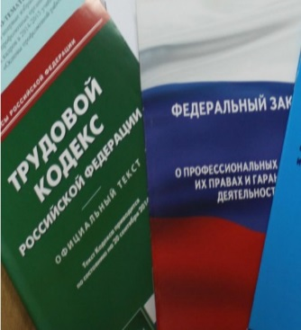  Правовая инспекция труда Профсоюза | КАЛУЖСКАЯ ОБЛАСТНАЯ ОРГАНИЗАЦИЯ  ОБЩЕРОССИЙСКОГО ПРОФСОЮЗА ОБРАЗОВАНИЯ  https://www.eseur.ru/kaluga/  Информационный листок № 59  Минтруд: комиссии по ОТ

Минтруд уточнил состав комиссий по проверке знания ОТ и круг лиц, направляемых на обучение
Письмо Минтруда России от 30 октября 2025 г. N 15-2/ООГ-2137
Минтруд разъяснил, что в состав комиссий по проверке знания требований охраны труда у работодателя, включая вопросы оказания первой помощи и использования СИЗ, могут входить руководители и специалисты структурных подразделений и служб охраны труда, а также лица, проводящие обучение по охране труда.
В состав комиссии также включаются по согласованию представители выборного профсоюзного органа или иных уполномоченных работниками представительных органов, в том числе уполномоченные (доверенные) лица по охране труда.
Обучение требованиям охраны труда в организации или у ИП, оказывающих услуги по обучению работодателей и работников вопросам охраны труда, проходят:
- работодатель, руководители организации и ее филиалов;
- председатель, его заместители и члены комиссий по проверке знания требований охраны труда;
- работники, проводящие инструктаж по охране труда и обучение требованиям охраны труда;
- специалисты по охране труда;
- члены комитетов и комиссий по охране труда;
- уполномоченные и доверенные лица по охране труда профсоюзов и других уполномоченных работниками представительных органов;
- лицо, назначенное на микропредприятии работодателем для проверки знания требований охраны труда.

Калужская областная организация Профсоюза работников народного образования и науки РФ

Тел.факс: 57-64-69, prokaluga40@mail.ru
Калуга, ноябрь, 2025
https://www.eseur.ru/kaluga/

